Smlouva o poskytnutí vzdělávacího grantu  prostřednictvím GBT ČR S.R.O. | EDUCational grant agreement  through gbt čr S.R.O.
Tato smlouva o poskytnutí vzdělávacího grantu („Smlouva“) se uzavírá mezi následujícími smluvními stranami a nabude platnosti dnem podpisu poslední stranou této Smlouvy a účinnosti dnem zveřejnění této Smlouvy v Registru smluv v souladu s článkem 3.3 této Smlouvy („Datum účinnosti“). | This Educational Grant Agreement (the “Agreement”) is entered into by and between the following contractual parties as at the date of last signature herein and becomes effective as the date of publication of this Agreement in the Registry of Contracts in accordance with Article 3.3 of this Agreement (the “Effective Date”).
smluvní strany | BY AND BETWEEN
Johnson & Johnson, s.r.o., se sídlem na adrese Walterovo náměstí 329/1, Jinonice, 158 00 Praha 5 , Česká republika, IČO: 411 93 075, zapsanou v obchodním rejstříku vedeném Městským soudem v Praze, v oddílu C, vložce 4711 („Společnost“) | Johnson & Johnson, s.r.o., with a registered address in Walterovo náměstí 329/1, Jinonice, 158 00 Prague 5, Czech Republic, ID. No: 411 93 075, registered in the Commercial registry maintained by the Municipal court in Prague, Section C, Insert No: 4711 (the “Company”)
A | AND
Všeobecná fakultní nemocnice v Praze (VFN),  státní příspěvková organizace zřízená  Ministerstvem zdravotnictví České republiky na  základě zřizovací listiny ze dne 29. května 2012,  čj. MZDR 17266-IX/2012, bez povinnosti zápisu do obchodního rejstříku, se sídlem na adrese U Nemocnice 499/2, 128 08 Praha 2, IČO: 00064165, („Příjemce Grantu“). | Všeobecná fakultní nemocnice v Praze (VFN),  state contributory organisation established by the  Ministry of Health of Czech Republic on the basis of the Deed of Foundation of May 29th, 2012, ref. MZDR 17266-IX/2012, with no obligation of registration into the Commercial Register with a registered address in U Nemocnice 499/2, 128 08 Praha 2, ID. No: 00064165, (the “Grant Recipient”).
Společně dále jako „Strany“ nebo každá samostatně jako „Strana“. | Together hereinafter referred as “Parties”, or each individually as a “Party”.
VZHLEDEM K TOMU, ŽE předmětem činnosti Společnosti a společností spřízněných se Společností je výzkum, vývoj, výroba, marketing a/nebo prodej zdravotnických prostředků; | WHEREAS, Company and its affiliated companies are engaged in research, development, manufacturing, marketing, and/or sale of medical technologies;
VZHLEDEM K TOMU, ŽE se Společnost zavazuje podporovat nezávislé lékařské vzdělávání a má v úmyslu poskytovat vzdělávací granty formou finanční nebo materiální podpory zdravotnickým organizacím s cílem podporovat rozvoj seriózního lékařského vzdělávání zdravotnických pracovníků, pacientů a/nebo veřejnosti na témata v klinických, vědeckých a/nebo zdravotnických oborech, která souvisejí s terapeutickými oblastmi, o které se Společnost zajímá a/nebo v nichž se angažuje; | WHEREAS, Company is committed to support independent medical education and intends to provide educational grants via funding or in kind support to Healthcare Organisations for the support and the advancement of genuine medical education of Healthcare Professionals, patients and/or the public on clinical, scientific and/or healthcare topics relevant to the therapeutic areas in which the Company is interested and/or involved;
VZHLEDEM K TOMU, ŽE Příjemcem Grantu je nemocnice, která Společnosti předložila žádost o Grant („Žádost o Grant“) prostřednictvím formuláře v Příloze č. I  VZHLEDEM K TOMU, ŽE peněžní částka odpovídající Grantu dle této Smlouvy bude Příjemci Grantu poskytnuta prostřednictvím cestovní kanceláře [AMERICAN EXPRESS - GLOBAL BUSINESS TRAVEL; Revoluční 1003/3, 110 00 Praha 1] ("AMEX"), která zorganizuje dopravu a ubytování, a dále provedení platby všech nákladů, které se týkají níže schváleného Projektu; | WHEREAS, Grant Recipient is a hospital which submitted a Grant Request Application (the “Grant Request Application”) through Annex I  WHEREAS, The payment of the Grant in accordance with this Agreement will be made to the Grant Recipient through a travel agency [AMERICAN EXPRESS - GLOBAL BUSINESS TRAVEL; Revoluční 1003/3, 110 00 Prague 1 (“AMEX”), that will organize travel and accommodation and payment all fees required for the Program;
VZHLEDEM K TOMU, ŽE Společnost prověřila žádost o Grant a má zájem Příjemci Grantu za níže uvedených podmínek poskytnout následující podporu: | WHEREAS, Company has reviewed the Grant Request Application and wishes to provide following support to Grant Recipient on the following terms and conditions:
účel grantu | - Purpose of the Grant
- Společnost poskytne Příjemci Grantu prostřednictvím AMEX vzdělávací grant formou daru pro účely podpory účasti zdravotnických pracovníků na vzdělávacích akcích pořádaných třetí stranou jak je blíže uvedeno v článku 2 („Grant“). Grant bude poskytnut na podporu nezávislého lékařského vzdělávání v souladu s Kodexem etických obchodních praktik asociace MedTech Europe (v anglickém jazyce: MedTech Europe Code of Ethical Business Practice), ), v souladu s Pravidly pro využití Grantu Společnosti na podporu účasti zdravotnických odborníků na edukačních akcích pořádaných třetí stranou (Příloha č. III), pokud se jedná o Grant na podporu účasti zdravotnických pracovníků na vzdělávacích akcích pořádaných třetí stranou a s veškerými platnými právními předpisy a profesními etickými kodexy platnými v příslušném státě. | - The Company shall provide to the Grant Recipient through AMEX an educational grant in the form of a donation for support for Healthcare Professionals Participation at Third Party Organised Educational Events specified in Article 2 (the “Grant”). The Grant shall be provided to support independent medical education in accordance with the MedTech Europe Code of Ethical Business Practice, in accordance with Rules for utilization of Company’s Grant for support of Healthcare Professionals’ attendance at Third Party Organised Educational Events if applicable (Annex III) and all applicable laws and legal regulations and country-specific industry codes of conduct.
- Společnost se zavazuje poskytnout Příjemci Grantu prostřednictvím AMEX Grant a Příjemce Grantu Grant přijímá a zavazuje se jej použít výlučně za následujícím účelem: | - The Company undertakes to provide the Grant through AMEX to the Grant Recipient and the Grant Recipient accepts the Grant and undertakes to use the Grant exclusively for the following purpose:
- finanční podpora účasti 1 zdravotnických pracovníků na kongresu Heart Rhytm 2025 – San Diego, USA – 24.4./27.4. 2025 („Projekt“). | - funding of 1 Healthcare Professionals to attend Heart Rhytm 2025 – San Diego, U.S. – 24.4./27.4. 2025 (the “Programme”).
- Strany se dohodly, že každá z jednotlivých částí Projektu je určena výhradně na vědecké a/nebo vzdělávací účely, a nikoliv na přímou či nepřímou propagaci jakýchkoliv výrobků nebo služeb Společnosti. | - The Parties agree that each of the various components of the Programme is for scientific and/or educational purposes only and will not promote any Company's products or services, directly or indirectly.
- Grant nebude použit na: | - The Grant will not be used for:
- přímou ani nepřímou propagaci výrobků a služeb Společnosti; | - Direct or indirect promotion of Company’s products or services;
- podporu používání jakéhokoliv výrobku mimo rozsah příslušných povolení; | - Support of off-label use of any product;
- úhradu nákladů vynaložených Příjemcem Grantu za účelem propagace Příjemce Grantu a jeho služeb; | - Payment by the Grant Recipient of exhibit or display fees for its promotion and promotion of its services;
- podporu dobročinných projektů; | - Support of charitable programmes;
- úhradu režijních organizačních nákladů vč. nákupu základního vybavení, softwaru a školení pro nezdravotnický personál. | - Payment for organisational overhead such as purchase of capital equipment, software and non-medical staff training.
- Příjemce Grantu se zavazuje použít Grant pouze pro účely úhrady nákladů přímo spojených s výše uvedeným Projektem, v souladu s touto Smlouvou a Žádostí o Grant. V případě, že se Grant poskytuje na podporu účasti zdravotnických pracovníků na vzdělávacích akcích pořádaných třetí stranou, Příjemce Grantu se zavazuje při použití Grantu postupovat v souladu s Pravidly pro využití Grantu Společnosti na podporu účasti zdravotnických odborníků na edukačních akcích pořádaných třetí stranou (Příloha č. III). Jakákoliv změna zamýšleného použití Grantu musí být předem písemně schválena Společností. | - The Grant Recipient undertakes to use the Grant only for the payment of costs directly relating to the Programme described above, in accordance with this Agreement and the Grant Request Application. If the Grant is provided to support Healthcare Professionals’ attendance at Third Party Organised Educational Events, the Grant Recipient is obliged to undertake the use of the Grant in accordance with Rules for utilization of Company’s Grant for support of Healthcare Professionals’ attendance at Third Party Organised Educational Events (Annex III). Any change in the intended use of the Grant must be approved in advance by the Company in writing.
grant | - The Grant
- V souladu s ustanovením této Smlouvy se Společnost zavazuje poskytnout Příjemci Grantu prostřednictvím AMEX Grant odpovídající peněžní částce ve výši sto padesát tři tisíc devět set sedm Kč (153.907 Kč). Strany berou na vědomí, že Grant zahrnuje veškeré platby (vyjma DPH), bude v konečné částce a Společnost nemá podle této Smlouvy povinnost platit žádné další úhrady a poplatky. | - Subject to the provisions of this Agreement, the Company shall provide through AMEX to the Grant Recipient, the Grant corresponding to the sum of one hundred fifty-three thousand nine hundred seven (153.907 CZK). It is understood that the Grant shall be all inclusive (except for VAT) and final and the Company shall not be liable to pay any additional compensation or fee under this Agreement.
- Peněžní částka odpovídající Grantu dle této Smlouvy bude poskytnuta prostřednictvím cestovní kanceláře AMERICAN EXPRESS - GLOBAL BUSINESS TRAVEL; Revoluční 1003/3, 110 00 Praha 1 ("AMEX"), která zorganizuje dopravu a ubytování, a dále zorganizuje provedení platby všech nákladů, které se týkají výše schváleného Projektu. Příjemce Grantu musí s AMEX komunikovat a poskytnout jí veškeré informace potřebné pro plnění povinností vyplývajících z této Smlouvy. Příjemce Grantu nesmí Společnosti poskytovat informace o zdravotnických pracovnících, kteří budou finálními příjemci tohoto Grantu, uvedené informace smí Příjemce Grantu poskytovat pouze AMEX za účelem plnění povinností vyplývajících z této Smlouvy. Společnost poskytne Příjemci Grantu informace o kontaktních detailech AMEX za účelem plnění závazků vyplývajících z této Smlouvy.  - Grant bude Příjemci Grantu poskytnut prostřednictvím AMEX nejpozději ve lhůtě dostačující k zorganizování Projektu v souladu s touto Smlouvou. | - The payment of the Grant in accordance with this Agreement will be made through a travel agency AMERICAN EXPRESS - GLOBAL BUSINESS TRAVEL; Revoluční 1003/3, 110 00 Prague 1 (“AMEX”), that will organize travel and accommodation and payment all fees required for the Program. The Grant Recipient shall communicate with AMEX and provide it will all information necessary of fulfilment of the obligations from this Agreement. The Grant Recipient must not provide information on healthcare professionals that will be beneficiaries of this Grant to the Company, but only to AMEX, for purpose of fulfilment of the obligations from this Agreement. The Company will inform Grant Recipient on AMEX contact details for the purpose of fulfilment of the obligations arising from this Agreement.  - The Grant will be provided through AMEX to the Grant Recipient at the latest within the period which will be sufficient for organizing of the Project in accordance with this Agreement.
- Pro vyloučení pochybností se stanoví, že Společnost není povinna Příjemci Grantu Grant poskytnout do doby, než tato Smlouva nabude účinnosti v souladu s příslušnými ustanoveními a tato skutečnost není Společnosti Příjemcem Grantu řádně prokázána. | - For the avoidance of doubt, it is stipulated that the Company shall not be obliged to provide the Grant to the Grant Recipient until this Agreement enters into effectiveness in accordance with the relevant provisions and this fact is not duly proven to the Company by the Grant Recipient.
ETICKÝ KODEX A ZVEŘEJŇOVÁNÍ INFORMACÍ | - Ethics and Disclosure
- Smluvní strany se zavazují zajistit, že prostředky Grantu budou vždy čerpány v souladu s Kodexem etických obchodních praktik asociace MedTech Europe (v anglickém jazyce: MedTech Europe Code of Ethical Business Practice), v souladu s Pravidly pro využití Grantu Společnosti na podporu účasti zdravotnických odborníků na edukačních akcích pořádaných třetí stranou (Příloha č. III), pokud se jedná o Grant na podporu účasti zdravotnických pracovníků na vzdělávacích akcích pořádaných třetí stranou a v souladu s veškerými platnými právními předpisy a profesními etickými kodexy. V případě, že se Grant poskytuje na podporu účasti zdravotnických pracovníků na vzdělávacích akcích pořádaných třetí stranou, Příjemce Grantu zajistí, aby se Grant čerpal v souladu s Kapitolou 1: Obecná kritéria akcí Kodexu etických obchodních praktik společnosti MedTech Europe, zejména s následujícími zásadami: | - The Parties agree to ensure that all use of Grant funds complies with the MedTech Europe Code of Ethical Business Practice, in accordance with Rules for utilization of Company’s Grant for support of Healthcare Professionals’ attendance at Third Party Organised Educational Events if applicable (Annex III) and all applicable laws and legal regulations and industry codes of conduct. Particularly, where the Grant is provided to support Healthcare Professionals’ attendance at Third Party Organised Educational Events, the Grant Recipient shall ensure that the Grant is used in accordance with Chapter 1: General Criteria for Events, of MedTech Europe Code of Ethical Business Practice, including, but not limited to, the following principles:
- Program akce: má přímo souviset s odborností nebo lékařskou praxí zdravotnického pracovníka účastnícího se akce nebo být natolik relevantní, aby jeho účast na akci opodstatnil; | - The Event Programme: it should directly relate to the specialty and/or medical practice of the Healthcare Professional attending the event, or be sufficiently relevant to justify the Healthcare Professional’s attendance;
- Lokace a místo konání akce: nemá být hlavní motivací Projektu; | - Event Location and Venue: it should not become the main attraction of the Programme;
- Hosté: Grant nemá být čerpán na podporu nebo úhradu stravy, cestovních, ubytovacích nebo jiných nákladů za hosty zdravotnických pracovníků ani za žádnou další osobu, která nemá upřímný profesionální zájem o informace sdílené v rámci Projektu; | - Guests: the Grant should not be used to facilitate or pay for meals, travel, accommodation or other expenses for guests of Healthcare Professionals, or for any other person who does not have a bona fide professional interest in the information being shared at the Programme;
- Přiměřená pohostinnost: vůči zdravotnickým pracovníkům účastnícím se vzdělávacích akcí pořádaných třetí stranou se může uplatnit přiměřená míra pohostinnosti, má se však co do času a zaměření podřídit Projektu. | - Reasonable Hospitability: reasonable hospitability for Healthcare Professionals attending Third Party Organised Educational Events is allowed, but it should be subordinate in time and focus to the Programme.
- V některých státech mohou příslušné právní předpisy a/nebo profesní etické kodexy s ohledem na vzájemnou součinnost mezi Společností a zdravotnickými organizacemi, např. Příjemcem Grantu, vyžadovat zveřejnění informací nebo zavedení schvalovacích postupů. Strany se dohodly, že pokud se tyto požadavky budou vztahovat na činnosti v rámci této Smlouvy, může být Společnost povinna dle shora uvedených pravidel určité informace zveřejnit, přičemž tyto informace mohou zahrnovat mimo jiné údaje o této Smlouvě, Příjemci Grantu nebo celkové přidělené výši Grantu na rok. | - In certain countries, applicable laws and legal regulations and/or professional codes of conduct may require publication, disclosure, or approval mechanisms related to interactions between Company and Healthcare Organisations, such as the Grant Recipient. The Parties agree that, should these requirements apply to the activities in scope of this Agreement, Company may be required to disclose information as required under the above stated rules, which may, amongst others, cover the details of this Agreement, Grant Recipient’s details and the aggregated Grant value per year.
- Bez ohledu na výše uvedené je Příjemce Grantu povinen bez zbytečného odkladu zveřejnit tuto Smlouvu v Registru smluv v souladu a za podmínek stanovených v zákoně č. 340/2015 Sb., o zvláštních podmínkách účinnosti některých smluv, uveřejňování těchto smluv a o registru smluv (zákon o registru smluv), ve znění pozdějších předpisů. V takovém případě je Příjemce Grantu povinen informovat Společnost bez zbytečného odkladu o takovém zveřejnění a zaslat Společnosti příslušné potvrzení.  - Strany jsou povinny při plnění této Smlouvy dodržovat ustanovení příslušných právních předpisů upravujících ochranu osobních údajů, a pokud není touto Smlouvou sjednáno jinak, v souvislosti s plněním této Smlouvy nezpřístupnit ani neposkytnout žádné osobní údaje, pokud by to bylo v rozporu s právními předpisy. Dále jsou Strany povinny zajistit, aby jakékoliv osobní údaje, které použijí nebo získají v souvislosti s plněním této Smlouvy, byly zpracovány (včetně, pokud je to nutné, získání příslušného souhlasu od dotčených osob) způsobem vyžadovaným právními předpisy.  - Na straně Společnosti existuje potřeba získávat osobní údaje personálu Příjemce Grantu s tím, že Společnost a jej spřízněné osoby budou tyto informace používat v rámci spolupráce mezi Společností a Příjemcem Grantu v souladu s touto Smlouvou. Seznam spřízněných osob Společnosti se nachází na adrese http://www.investor.jnj.com/sec.cfm (klikněte na odkaz na „Form 10K, Exhibit 21“ v sekci nazvané „SEC Filings“). Společnost je oprávněna poskytnout osobní údaje jednotlivců poskytnutých Příjemcem Grantu externím poskytovatelům služeb (třetím stranám), jakými jsou poskytovatelé služeb v oblasti technologií a marketingu, jako i třetím stranám podílejících se na organizování různých událostí, včetně hotelů a leteckých společností. Pokud jednotlivec/dotčená osoba odmítne poskytnout požadované osobní údaje, Společnost nebude schopna plnit své povinnosti vyplývající ze Smlouvy.  - Jednotlivec/dotčená osoba má právo kontaktovat Společnost s dotazy nebo požadovat přístup ke svým osobním údajům shromážděných Společností a/nebo požadovat jejích opravu, výmaz, pozastavení jejích užívání, přenositelnost údajů nebo omezení jejích užívání, a to prostřednictvím e-mailové adresy privacy_CzechRepublic@its.jnj.com. Jednotlivec/dotčená osoba může též podat stížnost u příslušného úřadu pro ochranu osobních údajů.  - Používání a zpřístupnění osobních údajů ze strany Společnosti může zahrnovat i jejich přenos do jiných zemí včetně Spojených států, které mohou stanovit pravidla ochrany osobních údajů odlišná od pravidel v zemi dotčené osoby. Za účelem ochrany osobních údajů jsou pro případy jejich přenosu zavedena řádná smluvní a další opatření. Pokud je to možné, je dotčená osoba oprávněna získat kopii údajů o těchto opatřeních, pokud se obrátí na odpovědnou osobu Společnosti pro ochranu osobních údajů na adrese emeaprivacy@its.jnj.com.  - Společnost bude uchovávat osobní údaje dotčené osoby po dobu nezbytnou nebo povolenou vzhledem k účelu (účelům), pro něž byly získány, a to podle (i) délky trvání vztahu mezi Společností a Příjemcem Grantu; (ii) toho, zda existuje zákonná povinnost vztahující se na Společnost; a (iii) toho, zda je vhodné, aby údaje byly uchovávány vzhledem k právnímu postavení Společnosti. | - Without prejudice to the foregoing, the Grant Recipient is obliged to publish this Agreement without undue delay in the Registry of Contracts in accordance with and under the conditions stipulated by Act no. 340/2015 Coll., on special conditions for the effectiveness of some contracts, the disclosure of these contracts and registry of contracts (act on registry of contracts), as amended. In such case, the Grant Recipient is obliged to inform the Company about such publication without undue delay and provide the Company with relevant confirmation.  - During the fulfilment of this Agreement, the Parties are obliged to comply with the provisions of the applicable legal regulations governing the protection of personal data and unless this Agreement sets forth otherwise, in connection with the fulfilment of this Agreement not to disclose or provide any personal data, if this would be contrary to legal regulations. The Parties are similarly obliged to ensure that any personal data that is used or collected in connection with the fulfilment of this Agreement is processed (including, if necessary by obtaining consent from the data subjects) in the manner required by legal regulations.  - The Company needs to collect personal information from Grant Recipient´s personnel, and the Company and its affiliates will use such information to manage Company’s relationship with supplier/buyer pursuant to their Agreement. A list of Company affiliates is at http://www.investor.jnj.com/sec.cfm (click on the link to Form 10K, Exhibit 21, under “SEC Filings”). Company may disclose Individual’s personal information to third-party service providers, such as technology and marketing service providers and parties engaged in the organization of events, including hotels and airlines. If Individual does not provide the personal information requested, the Company will not be able to fulfil its obligations pursuant to their Agreement.  - Individual may contact Company with questions or to request to review the personal information Company has collected and/or to request its correction, deletion, blocking, data portability or restriction of our use of such information at: _ privacy_CzechRepublic@its.jnj.com Individual may also lodge a complaint with a data protection authority for Individual’s country or region.  - The Company’s use and disclosure of personal information may involve a transfer to other jurisdictions, including the U.S., which may provide for different data protection rules than in Individual’s country. Appropriate contractual and other measures are in place to protect personal information when it is transferred. Individual may obtain a copy of these measures by contacting Comapny’s data protection officer responsible for Individual’s country or region, if applicable, at emeaprivacy@its.jnj.com.  - The Company will retain Individual’s personal information for as long as needed or permitted in the light of the purpose(s) for which it was obtained, based on: (i) the length of time the Company has an ongoing relationship with supplier/buyer; (ii) whether there is a legal obligation to which Company is subject; and (iii) whether retention is advisable in light of Company’s legal position.
- Je-li to vyžadováno, před čerpáním jakékoliv části Grantu na konkrétní akci stanovenou v daném Projektu musí být tato akce schválena příslušným systémem prověřování konferencí EthicalMedTech Conference Vetting System nebo obdobným státním schvalovacím systémem. Příjemce Grantu se zavazuje, že akci ke schválení do systému prověřování konferencí EthicalMedTech Conference Vetting System a/nebo obdobného státního schvalovacího systému předloží. | - Where applicable, the event specified in the Programme must be approved by the EthicalMedTech Conference Vetting System, and/or similar national approval scheme, prior to any amount of the Grant being used for the event. The Grant Recipient undertakes to submit the event for the assessment under the EthicalMedTech Conference Vetting System, and/or the similar national approval scheme.
- Strany se výslovně dohodly na tom, že Grant se neposkytuje v přímé nebo nepřímé souvislosti se smlouvou Příjemce Grantu o nákupu, nájmu, doporučení, předpisu, použití, dodávkách nebo zprostředkování výrobků a služeb Společnosti a nepoužije se ani na úhradu předchozích nákupů, použití, objednávek, doporučení nebo referencí. | - The Parties specifically agree that the provision of the Grant is not implicitly or explicitly linked to an agreement for the Grant Recipient to purchase, lease, recommend, prescribe, use, supply or procure the Company’s products or services or used to reward past purchases, uses, orders, recommendations, or referrals.
- Příjemce Grantu výslovně prohlašuje, že poskytnutí Grantu nezpůsobí porušení žádné z jeho povinností vyplývajících z platných právních předpisů, profesních etických kodexů, pravidel ohledně střetu zájmů a jiných etických pravidel. Příjemce Grantu se zavazuje plnit veškeré ze svých povinností souvisejících s přijetím Grantu, včetně povinností vyplývajících z platných daňových předpisů. | - The Grant Recipient explicitly declares that the provision of the Grant does not cause a breach of any of its obligations arising from applicable laws and legal regulations or any codes of conduct, conflict of interest and other ethic rules. The Grant Recipient undertakes to fulfill any of its obligations related with the Grant receipt, in particular arising under applicable tax law.
nezávislý výběr | - Independent Selection
- Společnost nebude nijak zasahovat do výběru zdravotnických pracovníků, kteří budou Grant využívat. Pokud se Grant poskytuje na podporu účasti zdravotnických pracovníků na vzdělávacích akcích pořádaných třetí stranou, bude za výběr účastníků odpovídat výhradně Příjemce Grantu. | - The Company shall not have any involvement in any way in the selection of the Healthcare Professionals who will benefit from the Grant. Where the Grant is provided to support Healthcare Professionals’ attendance at Third Party Organised Educational Events, the Grant Recipient shall be solely responsible for selection of participants.
- Pokud je Příjemce Grantu pořadatelem vzdělávací akce pořádané třetí stranou, bude odpovídat výhradně za (i) obsah programu, (ii) výběr řečníků, moderátorů a předsedy, kteří budou mít na vzdělávací akci pořádané třetí stranou prezentaci („Přednášející“), a (iii) úhradu případného honoráře pro Přednášející. Společnost nebude nijak konkrétně zasahovat do výběru obsahu vzdělávacího programu a výběru Přednášejících. Na výslovnou žádost může Společnost doporučit řečníky nebo se vyjádřit k programu. | - Where the Grant Recipient is the organiser of the Third Party Organised Educational Event, the Grant Recipient shall be solely responsible for (i) the programme content; (ii) the selection of podium speakers, moderators and/or chair, who present during a Third Party Organised Educational Event (the “Faculty”); and (iii) the payment of Faculty honoraria, if any. The Company shall not have any detailed involvement in determining the content of the educational programme and for selection of Faculty. If expressly requested to do so, the Company may recommend speakers or comment on the programme.
kontrola a ověřovací práva | - REVIEW AND VERIFICATION RIGHTS
- Společnost a Příjemce Grantu sjednávají, že AMEX do třiceti (30) dnů od skončení Projektu předá Společnosti závěrečnou zprávu o čerpání a/nebo příslušné doklady [např. kopie dokladů o rezervaci a originálů jízdenek], včetně dokumentace prokazující účast vybraného zdravotnického pracovníka na Projektu, potvrzující, že Grant byl čerpán v souladu s podmínkami této Smlouvy, popř. na žádost Společnosti kdykoliv v průběhu trvání Projektu, a to ve vztahu k dosud uhrazeným částkám Grantu. Závěrečná zpráva nesmí zahrnovat osobně identifikovatelné informace o konečných příjemcích (např. účastnících akce), ledaže by to výslovně vyžadovaly platné právní předpisy. | - The Company and the Grant Recipient agree that AMEX, shall provide to the Company a follow up report on the use of the Grant and/or adequate documentation [e.g. copies of booking documents, copies of original tickets], incl. documentation proving the attendance of the selected Healthcare Professional, verifying that the Grant was used in accordance with the terms and conditions of this Agreement within thirty (30) days from the conclusion of the Programme or at any time during the Programme duration upon the Company’s request, in relation to the amounts already spent. The follow up report should not include personally identifiable information about the final beneficiaries (e.g., event attendees), except where this is specifically required under applicable laws and legal regulations.
ukončení smlouvy | - TERMINATION
- Společnost je oprávněna odstoupit od této Smlouvy písemným oznámením v případě, že: | - The Company will have the right to rescind this Agreement at any time by a written notice when:
- Příjemce Grantu podstatným způsobem poruší své povinnosti vyplývající z této Smlouvy a takové podstatné porušení Smlouvy nenapraví do třiceti (30) dnů od doručení písemného oznámení o porušení Smlouvy zaslané mu Společností. V takovém případě přestanou být veškeré nevyčerpané částky v rámci Grantu splatné a Příjemce Grantu bude povinen Společnosti vrátit veškeré částky, které mu již Společnost prostřednictvím AMEX poskytla; | - the Grant Recipient materially breaches any of its obligations arising from this Agreement and such material breach of this Agreement is not cured by the Grant Recipient within thirty (30) days after receipt of written notice of breach from the Company. In that event, any unpaid Grant funds will no longer be due and the Grant Recipient shall refund the amounts that have already been paid by the Company through AMEX;
- akce v rámci Projektu nebyla prostřednictvím systému EthicalMedTech Conference Vetting System schválena. V takovém případě přestanou být veškeré nevyčerpané částky v rámci Grantu splatné a Příjemce Grantu bude povinen Společnosti vrátit veškeré částky, které mu již Společnost prostřednictvím AMEX poskytla; nebo | - the event under the Programme is not approved via the EthicalMedTech Conference Vetting System. In that case, any unpaid Grant funds will no longer be due and the Grant Recipient shall refund the amounts that have already been paid by the Company through AMEX; or
- akce v rámci Projektu byla zrušena. V takovém případě přestanou být veškeré nevyčerpané částky v rámci Grantu splatné a Příjemce Grantu bude povinen Společnosti vrátit veškeré částky, které mu již Společnost prostřednictvím AMEX poskytla. | - the event under the Programme has been cancelled. In that event, any unpaid Grant funds will no longer be due and the Grant Recipient shall refund the amounts that have already been paid by the Company through AMEX.
- Odstoupení od této Smlouvy musí být písemné a nabývá účinnosti dnem doručení Straně, které je určené. | - Rescission of this Agreement must be made in writing and shall enter into effect on the date of its delivery to the intended recipient Party.
soulad s protikorupční legislativou | - Anti-Corruption Compliance
- Strany se zdrží veškerého jednání zakázaného národními či jinými protikorupčními předpisy (dále společně jen jako „Protikorupční předpisy“), jež se mohou vztahovat na jednu nebo obě strany této Smlouvy. Aniž by tím bylo dotčeno výše uvedené, zdrží se obě strany jakýchkoli přímých či nepřímých plateb, nabídek nebo převodů jakýchkoli hodnot a závazků či příslibů jakýchkoli plateb, nabídek nebo převodů jakýchkoli hodnot ve prospěch představitele či zaměstnance veřejné správy, představitele politické strany, kandidáta na politickou funkci, či jakékoliv třetí strany v souvislosti s předmětem této Smlouvy prováděných způsobem, který by představoval porušení Protikorupčních předpisů. | - Neither Party shall perform any actions that are prohibited by anti-corruption laws and legal regulations (collectively “Anti-Corruption Laws”) that may be applicable to one or both Parties to this Agreement. Without limiting the foregoing, neither Party shall make any payments, or offer or transfer anything of value, to any government official or government employee, to any political party official or candidate for political office or to any other third party related to the transaction in a manner that would violate Anti-Corruption Laws.
ostatní ujednání | - Miscellaneous
- Tato Smlouva včetně příloh představuje úplnou dohodu Stran ohledně předmětu této Smlouvy a nahrazuje veškerá platná předchozí písemná nebo ústní ujednání a dohody mezi Stranami týkající se předmětu této Smlouvy. | - This Agreement and its Annexes contain the entire agreement and understanding between the Parties with respect to the subject matter hereof and supersedes and replaces all prior agreements or understandings, written or oral, with respect to the same subject matter still in force between the Parties.
- Tuto Smlouvu lze měnit nebo upravovat pouze písemnou dohodou podepsanou oběma Stranami. | - This Agreement may not be amended or modified except by a written agreement signed on behalf of each of the Parties hereto.
- Příjemce Grantu se zavazuje, že bez předchozího písemného souhlasu Společnosti nepostoupí ani nepřevede žádná ze svých práv, povinností ani závazků vyplývajících z této Smlouvy, ani se jich nezbaví jinak. Příjemce Grantu nemá právo na započtení svých pohledávek vůči Společnosti bez předchozího písemného souhlasu Společnosti. | - The Grant Recipient will not assign, transfer, or otherwise dispose of any of its rights, duties, or obligations hereunder without the prior written consent of the Company. The Grant Recipient shall have no right to set off its claims against the Company without prior written consent of the Company.
- Tato Smlouva a její výklad se řídí právním řádem České republiky. Veškeré spory, které nebudou vyřešeny smírně, budou řešit věcně a místně příslušné soudy České republiky. | - This Agreement shall be construed and interpreted in accordance with the laws of the Czech Republic. Any dispute, if not amicably settled, shall be submitted to the competent courts of the Czech Republic.
Tato Smlouva byla vyhotovena v dvojjazyčné česko-anglické verzi. Obě jazykové verze jsou identické. V případě rozporů mezi oběma jazykovými verzemi, bude mít přednost česká jazyková verze. | This Agreement is executed in bilingual Czech-English language version. Both language versions are identical. Should there be any discrepancy between the two languages versions, the Czech language version shall prevail.
Strany svým podpisem vyjadřují souhlas s veškerými podmínkami této Smlouvy. | By their signatures below, the Parties in this Agreement agree to all the terms and conditions of this Agreement.
Za Společnost / On behalf of the Company | Za Příjemce Grantu / On behalf of the Grant Recipient
Místo / In:  Datum / Date: | Místo / In:  Datum / Date:
Johnson & Johnson, s.r.o. | Všeobecná fakultní nemocnice v Praze (VFN)
_______________________________________ | _______________________________________
Ing. Gabriela Kastnerová, ACCA, CIA  jednatelka | prof. MUDr. Pavel Michálek, Ph.D., D.E.S.A.,  M.Sc, MBA, náměstek pro vědu, výzkum a  výuku

Příloha č. I
Formulář žádosti o grant
Annex I
Grant Request Application Form
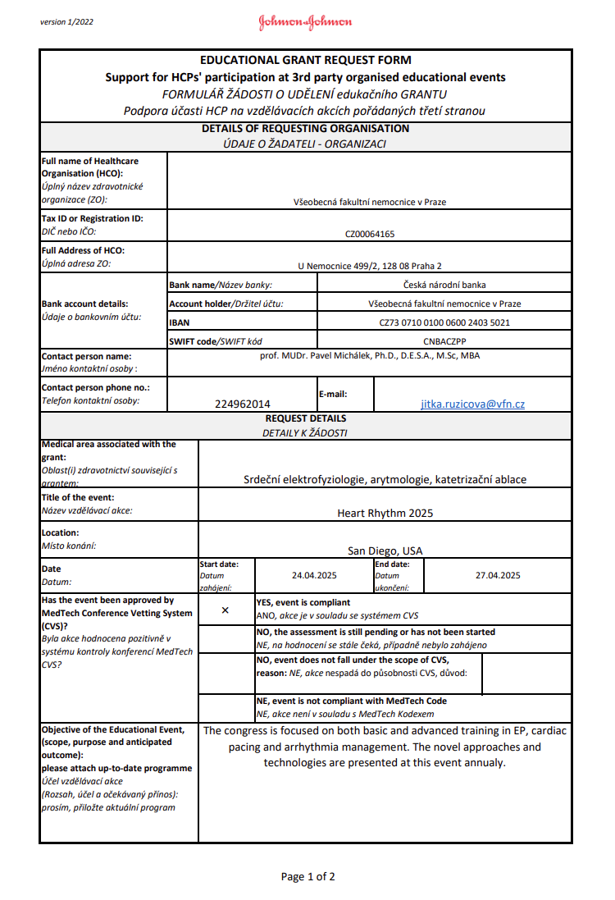

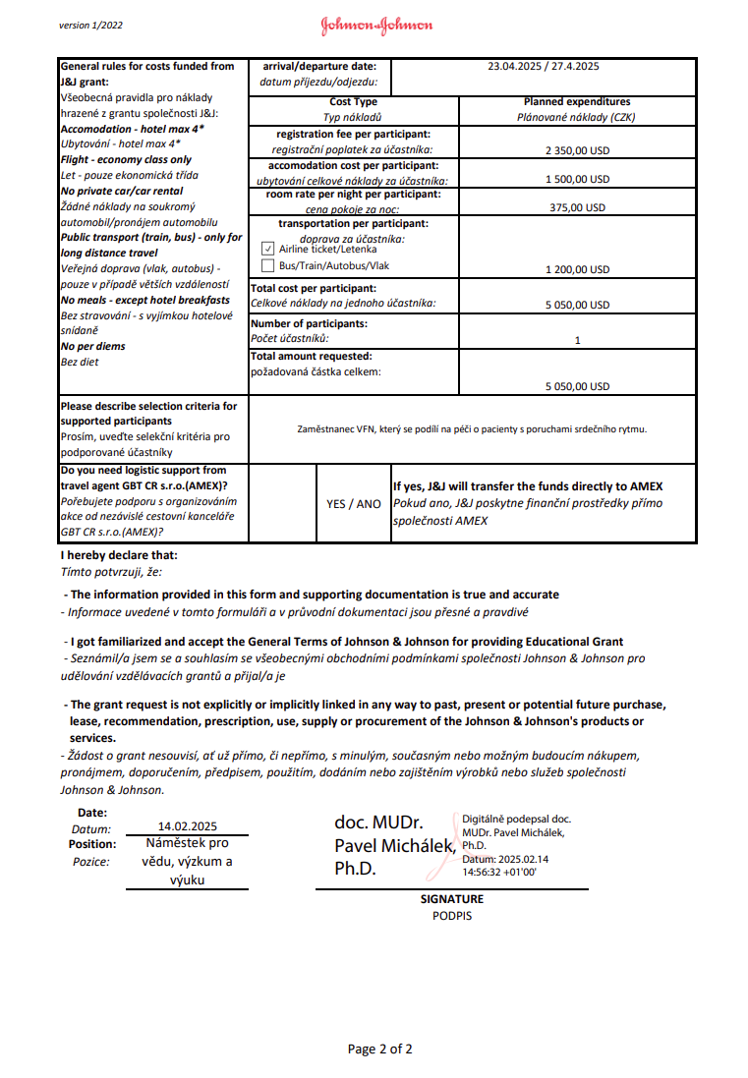

Příloha č. II
Rozpis plateb
Annex II
Payment Schedule

Příloha č. III
Pravidla pro využití Grantu Společnosti na podporu účasti zdravotnických odborníků na edukačních akcích pořádaných třetí stranou
Annex III
Rules for utilization of Company’s Grant for support of Healthcare Professionals’ attendance at Third Party Organised Educational Events

Prostředky z Grantu mohou být vynaloženy pouze na náklady uvedené níže a pouze v případě, že jsou dodržena pravidla uvedená v této příloze a pokud jsou náklady dostatečně zdokumentovány:
Grant shall cover only expenses listed below and only if rules of this Annex are followed and supported by sufficient evidence:

Registrační poplatek
Registration Fee
Požadovaná dokumentace:
Required evidence:
  - faktura
invoice
  - certifikát o účasti
certificate of attendance
Cestování
Travel
Veřejná doprava pouze v případě delších cest (vlak, autobus), letenka v ekonomické třídě.
Only long-distance public transport (train, bus), airline ticket for economy class.
Cestování musí být bezprostředně spojeno s odborným programem. Výlety, neopodstatněné prodloužení pobytu nebo zastávky nejsou povoleny.
Travel should be closely related to the timing of the professional programme. Side-trips, unrelated trip extensions or unnecessary stopovers are not permitted.
Prostředky z Grantu nemohou být použity na:
Grant may not cover any expenses:
    - cestování s příjezdem více než 24 hodin před a odjezdem více než 24 hodin po oficiálním odborném programu. for travel related to arrival more than 24 hours before and departure more than 24 hours after official professional programme
    - úhradu nákladů souvisejících s použitím soukromého vozidla nebo pronájmu auta
for private car / car rental

Požadovaná dokumentace:
Required evidence:
  - vlaková/autobusová jízdenka, letenka
train/bus/airline ticket
Ubytování
Accommodation
Ubytování musí být přiměřené. Z Grantu nemůže být hrazeno luxusní ubytování. Příkladem luxusního ubytování jsou boutique a 5 * hotely.
Accommodation shall be moderate. No luxury accommodation shall be covered by the Grant. Examples of luxury accommodations are boutique or 5* hotels.
Požadovaná dokumentace:
Required evidence:
  - detailní faktura z hotelu
detailed hotel invoice

Grant nemůže být použit k zajištění nebo hrazení nákladů na cestování, ubytování, nebo jiných nákladů spojených s hosty zdravotnického odborníka, nebo jinými osobami, které nemají bona fide zájem na získání informací poskytnutých během odborného programu
The Grant shall not be used to facilitate or pay for travel, accommodation or other expenses for guests of Healthcare Professionals, or for any other person who does not have a bona fide professional interest in the information being shared at the professional programme.

